检 测 报 告

试验名称：除霜试验

主检： |  | 日期： | 2022年6月24日
审核： |  | 日期： | 年月日
批准： |  | 日期： | 年月日

北京光华荣昌汽车部件有限公司实验室

声 明

- 报告无实验室“检测专用章”无效。
⑵ 报告无主检、审核、批准人签字无效。
⑶ 报告涂改无效
⑷ 复制报告未重新加盖“检测专用章”无效。
⑸ 对检测报告若有异议，请收到报告后15个工作日内通知实验室。
⑹ 送样检测仅对样品负责。
⑺ 电子版报告无安全密码无效。

试验单位：北京光华荣昌汽车部件有限公司实验室
地 址：北京市昌平区流村镇工业园区
电 话： (010) 60793358-5711 邮 编：102200

样品名称 | 左右主镜加热片  左右广角镜加热片 | 车 型 | H6
样品件号 | REM0010150/REM0010154/REM0010214 | 样品数量 | 4件
委托单位 | 研发中心 | 生产单位 | /
送样者及其  联系方式 | 范蒙浩  15373888120 | 送样日期 | 2022年5月27日
试验地点 | 北京光华荣昌汽车部件有限公司  实验室 | 试验日期 | 2022年6月24日
试验项目 | 除霜试验
试验标准 | 编号为 GR20220527SQS132的申请单
样品状态 | 外购件
试验结果 | 经检验所送样品所检验项目不符合要求
备 注

一、试验条件
试验时间： | 2022年6月24日—2022年6月24日
试验地点： | 北京光华荣昌汽车部件有限公司实验室
试验人员： | 王伟
环境温/湿度： | 温度：27.7℃；湿度：37.9%
二、试验仪器设备
序号 | 设备名称 | 设备编号 | 规格型号 | 厂家 | 精度 | 有效期
1 | 步入式环境  试验仓 | R-023 | GDWJS-24M | 北京东工联华科学仪器设备有限公司 | ±2℃ | 2022年12月5日
2 | 多路温度测试仪 | R-091 | JK-16C | 常州金艾联电子科技有限公司 | ±1℃ | 2023年3月31日
3 | 稳压电源 | Q-047 | MP6030D | MAISHENG | ±1 | 2022年12月5日
三、试验方法及评价标准
1、试验方法
电压28v，首先，在-20±2℃的温度下，将后视镜放置4小时，然后在镜面上喷射7℃的水，强度为1ml/ dm2，每隔10分钟喷一次，共需喷4次，等镜面结冻之后，置于-18±2℃的温度下，放置2小时。然后关闭冷冻室，接通后视镜的电源。
2、评价标准
在完成除霜性能试验后，接通后视镜电源，贴有加热膜的镜面其上的冰霜需在8分钟内融化掉75%。10分钟后融化掉100%；4小时后所有区域温度不得超过70°C
四、标准偏离
1、标准偏离
无
五、试验结果
1、试验结果
样件名称 | 样件编号 | 结果描述
主镜加热片（左） | 132-001 | 8分钟融化75%，10分钟融化未达到100%，4小时后部分区域最高温度85.0℃。
主镜加热片（右） | 132-003 | 8分钟融化75%，10分钟融化未达到100%，4小时后部分区域最高温度84.1℃。
左广角镜加热片 | 132-002 | 8分钟融化75%，10分钟融化未达到100%，4小时后部分区域最高温度81.0℃。
右广角镜加热片 | 132-004 | 8分钟融化75%，10分钟融化未达到100%，4小时后部分区域最高温度80.6℃。

2、结果照片
主镜/广角镜（左） | 主镜/广角镜（右）
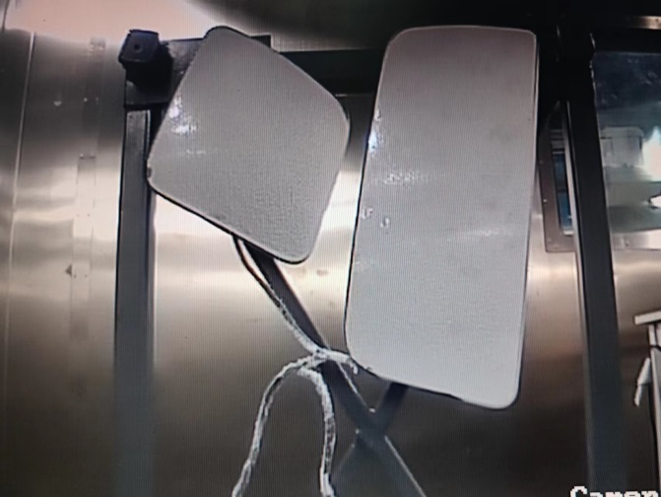 | 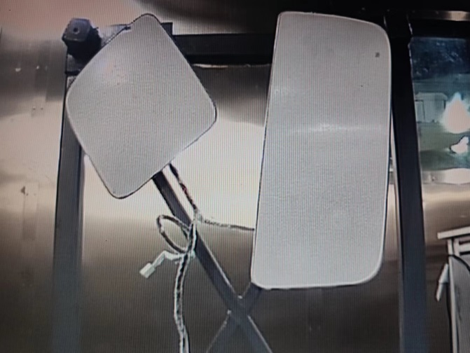
试验前照片 | 试验前照片
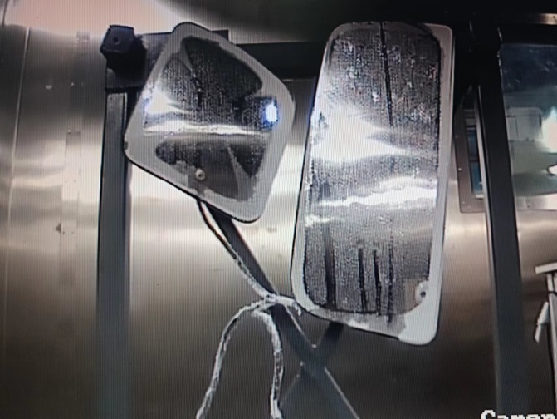 | 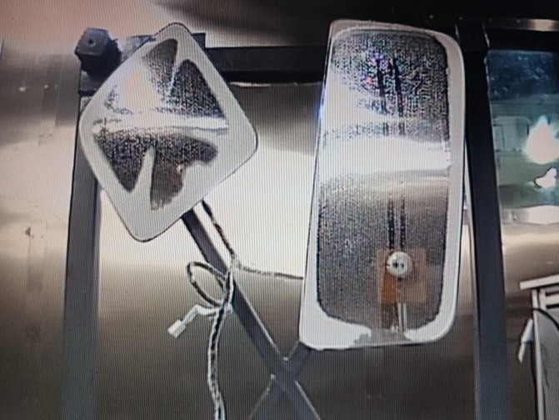
8分钟融霜照片 | 8分钟融霜照片
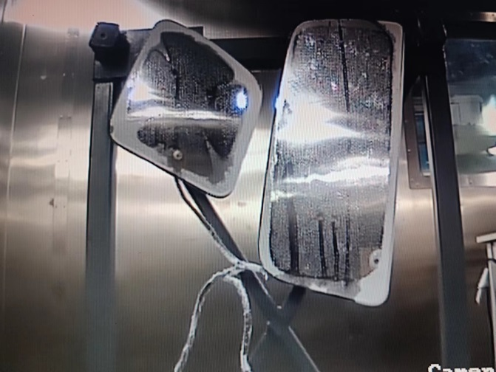 | 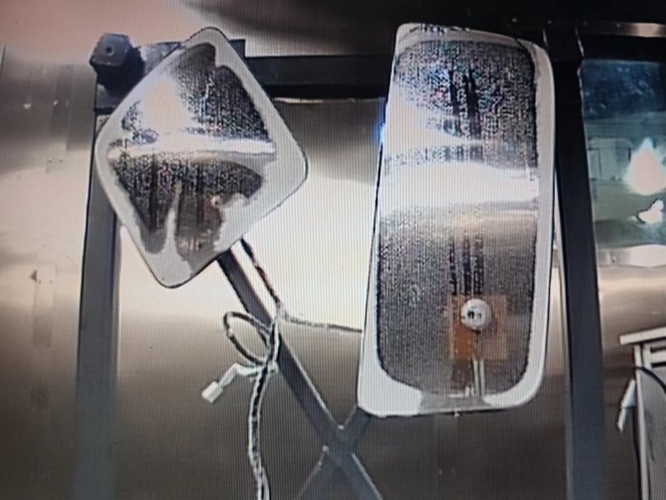
10分钟融霜照片 | 10分钟融霜照片
4小时后温度结果
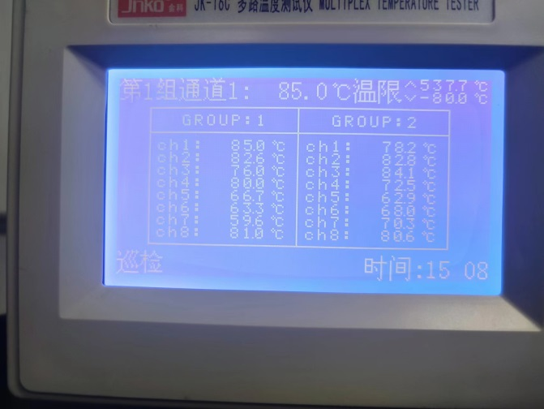
3、试验结论
不合格
备注: 合格: 达到要求; 不合格: 未达到要求; 不评价:未提供评价标准:
六、试验照片
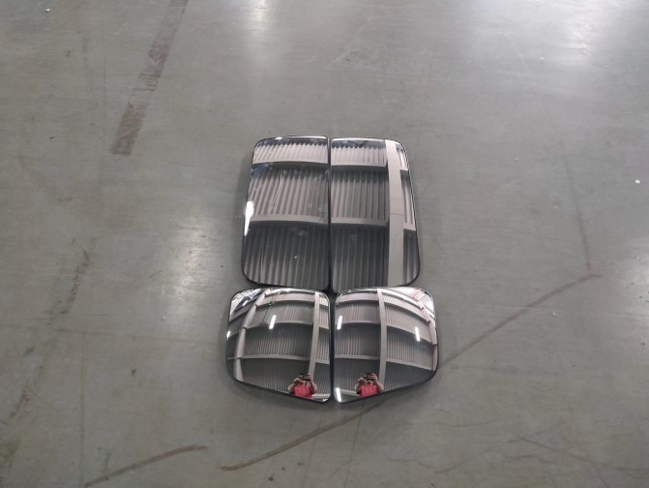
来样照片
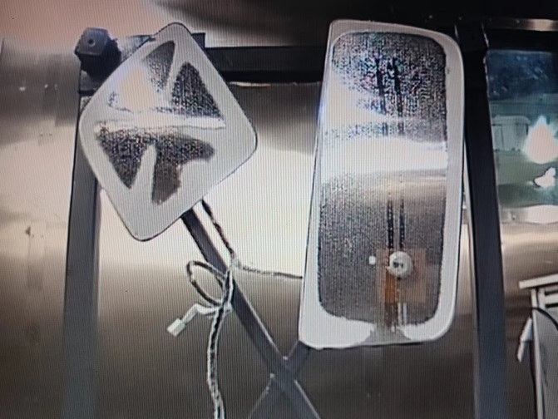 | 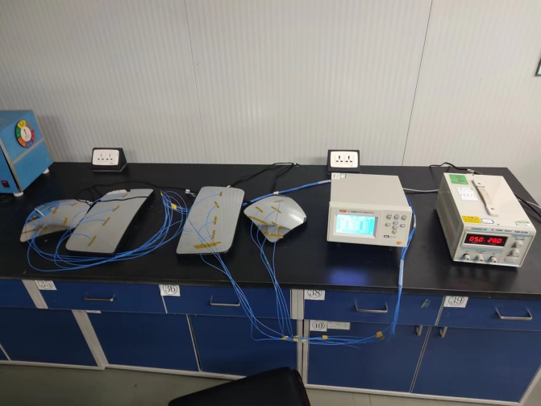
试验中
 |  | 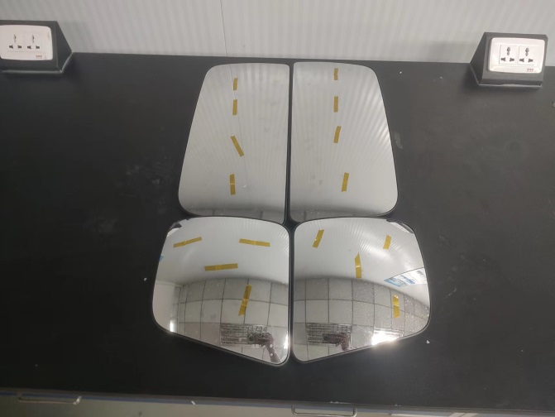
试验前 |  | 试验后
附录：样品情况表
项 目 | 样品情况
车辆名称、型号、商标 | H6
车辆类型 | /
车辆生产厂 | /
样品名称 | 左右主镜加热片  左右广角镜加热片
规格型号 | REM0010150/REM0010154/REM0010214
结构 | /
材料名称 | /
正面颜色 | /
**报告结束**

